L’Uliveto in festa!
Domenica 10 settembre, torna l’annuale appuntamento che apre le porte della Casa
Luserna S.Giovanni, settembre 2023 – L’Uliveto, struttura che ospita persone con disabilità della Diaconia Valdese Valli, organizza domenica 10 settembre la Festa della Casa, un’occasione per festeggiare e trascorrere insieme una giornata di condivisione e divertimento.
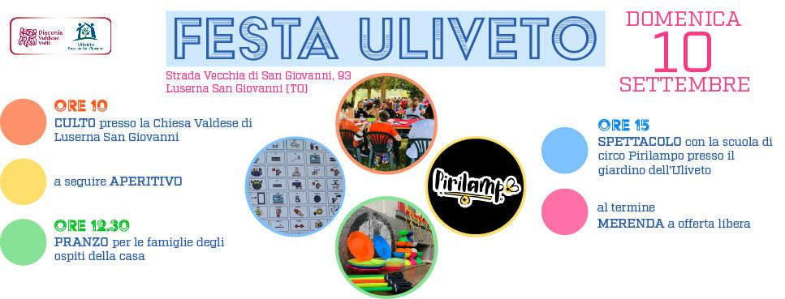
Alle 10 si celebra il Culto presso il Tempio Valdese di Luserna S. Giovanni (TO); a differenza degli anni passati saranno gli ospiti a spostarsi a San Giovanni e a incontrare la comunità. All’uscita dal Tempio si prosegue con un aperitivo offerto dall’Uliveto.
Alle 12.30 in Uliveto, è in programma il pranzo dedicato agli ospiti e alle loro famiglie per poter condividere del tempo di qualità insieme.
Nel pomeriggio, dalle 15, la festa continua con uno spettacolo, aperto a tutti e a tutte, di giocoleria, prese acrobatiche ed equilibrismo con la scuola di circo Pirilampo di Macello (TO), presso il giardino dell’Uliveto.
Al termine della giornata, merenda a offerta libera per tutti/e i presenti.

“La nostra struttura - afferma Francesca Azzariti, Referente dell’Uliveto - ha un grande desiderio di ‘ri-aprire’ le proprie porte, di uscire fuori dal cancello e di rinsaldare i legami con la comunità di Luserna San Giovanni e con il territorio; anche come segno che testimonia la fine del difficile periodo trascorso a causa della pandemia.
Ci auguriamo una giornata di gioia e spensieratezza nel nostro giardino alla presenza di bambini e famiglie che abbiano voglia di vivere insieme un momento di preziose emozioni insieme ai nostri ospiti.”
La Festa della Casa è un appuntamento importante per gli ospiti che la abitano, una giornata di serenità e condivisione, ricca di risate, benessere, giochi, sorrisi e stupore negli occhi, di cui si spera possano conservare il ricordo e l’energia per i mesi a seguire.
Per maggiori informazioni scrivere a uliveto@diaconiavaldese.org, consultare il sito www.xsone.org o le pagine FB XSONE – Diaconia Valdese Valli e Uliveto.

